1. Para cada uma das Gramáticas Livres de Contexto apresentadas a seguir, faça: a) identifique os elementos que a constituem (variáveis, terminais, símbolo inicial) e informe quantas regras de produção possui. b) verifique se as palavras dadas w1 e w2 pertencem à linguagem da gramática. Deixe como resposta a árvore de derivação de cada palavra e informe se foi gerada ou não.

Variáveis (V): São todos os elementos que podem ser alterados, ou seja, assumir diferentes valores.

Terminais (T): São os elementos que não podem ser variados, ou seja, não podem assumir valores diferentes.

Símbolo Inicial (S): Sempre será uma variável na primeira regra da gramática.

Regras de Produção (P) (Quantidade): É o último elemento da gramática, quando a variável é transformada em um conjunto de elementos.

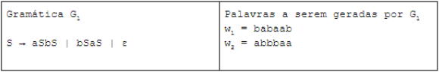

V = { S }

T = { a, b }

S = S

P = 3

w1 = babaab ∈ L

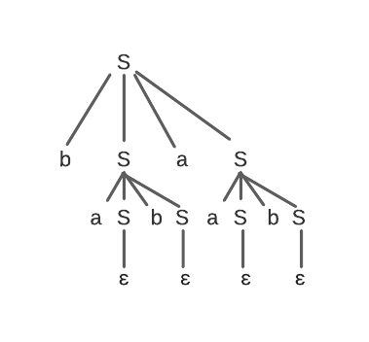

w2 = abbbaa ∈ L

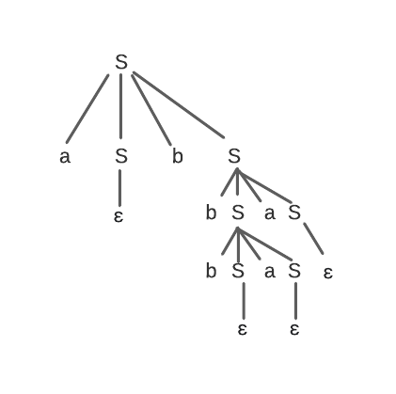

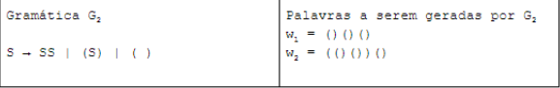

V = { S }

T = { ( ) }

S = S

P = 3

w1 = ( ) ( ) ( ) ∈ L

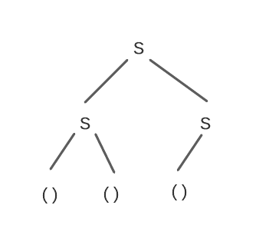

w2 = ( ( ) ( ) ) ( ) ∈ L

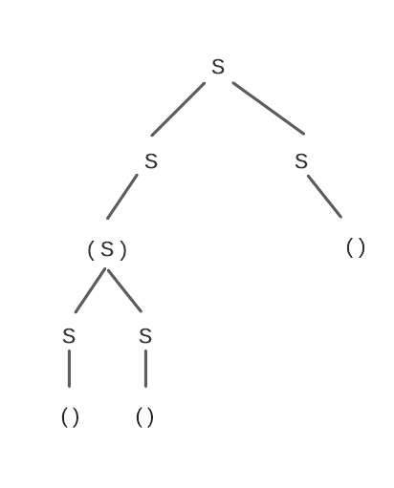

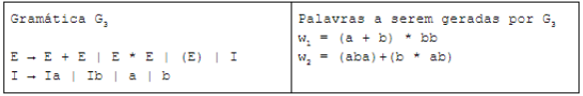

V = { E, I }

T = { a, b }

S = E

T = 8

w1 = ( a + b ) \* bb ∈ L

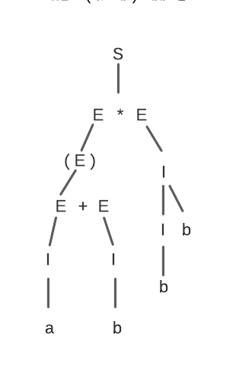

w2 = (aba) + ( b \* ab) ∈ L

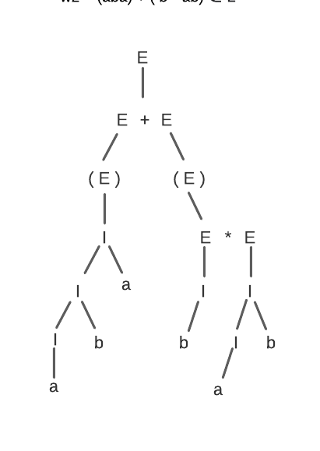

2. Construir uma Gramática Livre de Contexto para a linguagem formada por todas as palavras 0^n 10^n, onde n >=1.

{ 010, 00100, 0001000, 000010000, 00000100000…}

S → 0S0 | 010

3. Para cada uma das linguagens listadas a seguir, dê uma expressão regular que a gere.

1. L = { w pertence a Σ\* = {0,1}\* | |w| = 1}

( 0 | 1 )

1. L = { w pertence a Σ\* = {0,1}\* | o tamanho de w é no máximo 4}

( 0 | 1 )\* ( 0 | 1 )\* ( 0 | 1 )\* ( 0 | 1 )\* / ( 0 | 1 ) ( 0 | 1 ) ( 0 | 1 ) ( 0 | 1 )

1. L = { w pertence a Σ\* = {0,1}\* | |w| >= 3 e w possui 1 na antepenúltima posição}

( 0 | 1 ) \* 1 ( 0 | 1 ) ( 0 | 1 )

1. L = { w pertence a Σ\* = {0,1}\* | w começa e termina com o mesmo símbolo}

0 ( 0 | 1 ) \* 0 OU 1 ( 0 | 1 ) \* 1

1. L = { w pertence a Σ\* = {0,1}\* | w possui 010 como substring}

( 0 | 1 ) \* 010 ( 0 | 1 ) \*

4. Para cada uma das expressões regulares a seguir, dê dois exemplos de palavras que pertençam À linguagem da expressão, e dois exemplos de palavras que não pertençam à linguagem da expressão. Para todas, o alfabeto è (a, b}.

1. a\*b\*

L = { a, ab } ∈, L = { aba, abab } ∉ ?

1. a\* | b\*

L = { a, b} ∈, L = { ab, aba } ∉

1. a (ab)\* b

L = { aabb, ab } ∈, L = { ba, abab } ∉

1. (aaa)\*

L = { aaa, aaaaaa } ∈, L = { a, aa } ∉

1. aba | bab

L = { aba, bab } ∈, L = { abaaba, babbab } ∉